小一·今日动态
｜2023.10.20
-来园情况-
今天是星期五，天气晴。来园21人，李沐梓、梁艺馨、韩瑾柠3人请假哦。
来园的宝宝们能绕好水杯带，绕的越来越好了呢！放好自己的物品，小朋友们就开始做游戏计划了呢，选择了自己喜欢的区域游戏。
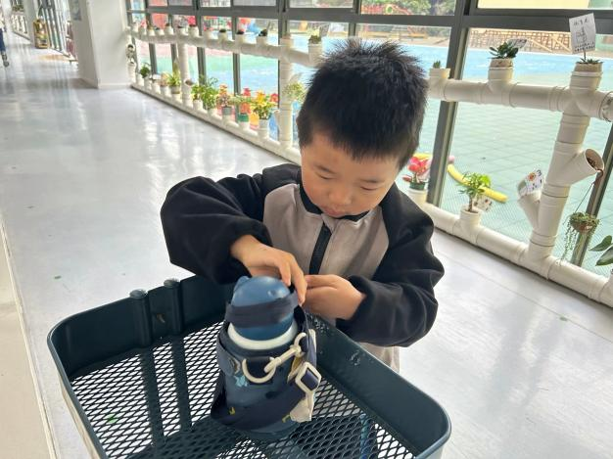 | 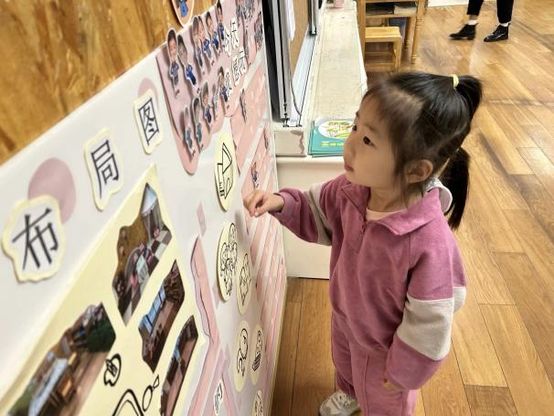
来到幼儿园的第一件事就是绕水杯带啦，我们绕的越来越好啦！ | 物品整理完我们就要做游戏计划哦，我们已经养成习惯了呢！
-区域活动-
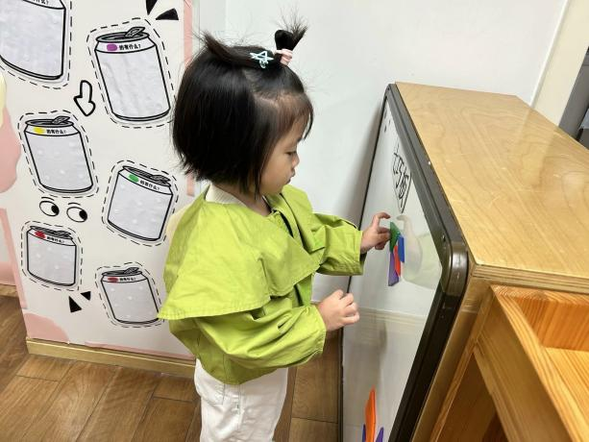 | 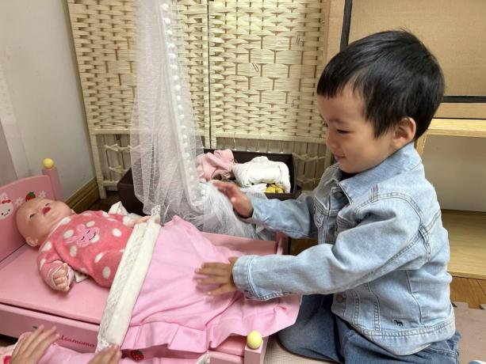
益智区：  又又今天来益智区体验七巧板了，她根据图片，把七巧板变成了小猫的样子呢 | 娃娃家：  孩子们最喜欢照顾宝宝啦，瞧，小树正在轻轻拍拍宝宝，哄宝宝睡觉呢。
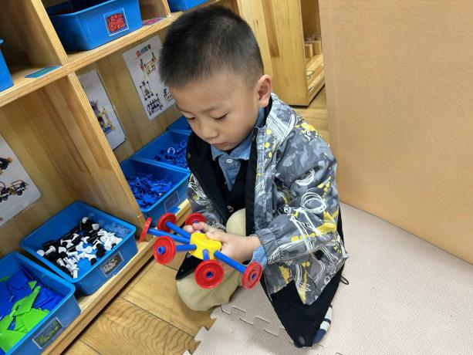 | 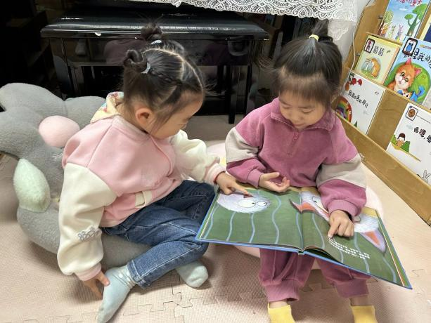
万能工匠：  小逸最喜欢拼搭类游戏了，经常能看到他来万能工匠，他手里就是刚拼好的哦 | 图书区：  星辰和安安在一起看绘本故事呢。看完故事，她们还一起玩故事盒子。
-户外活动-
到了户外活动时间啦！天气很好，我们来到跑道区进行游戏哦！
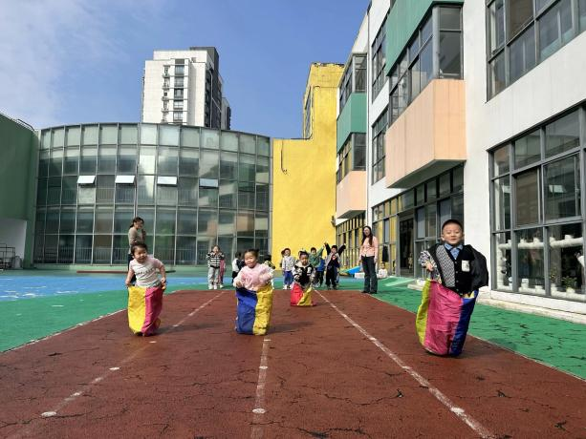 | 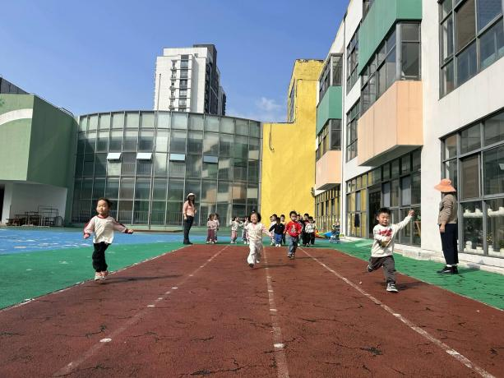
我们正在学袋鼠跳哦！ | 跑步啦！我们一起来比赛！
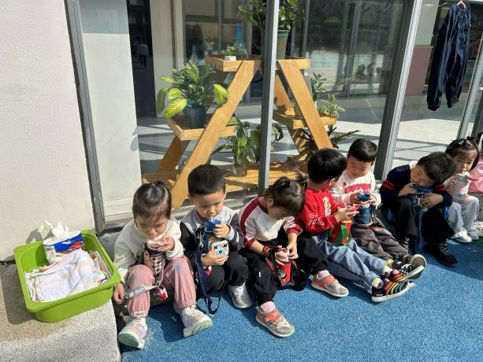 | 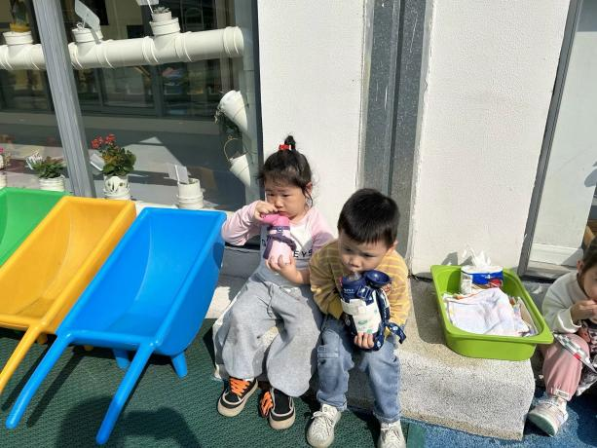
累了及时喝水休息哦！ | 出了好多汗呀，快喝点水休息会儿！
-集体活动-
氟离子和视力检查
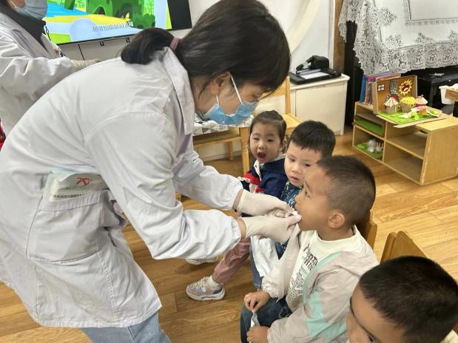 | 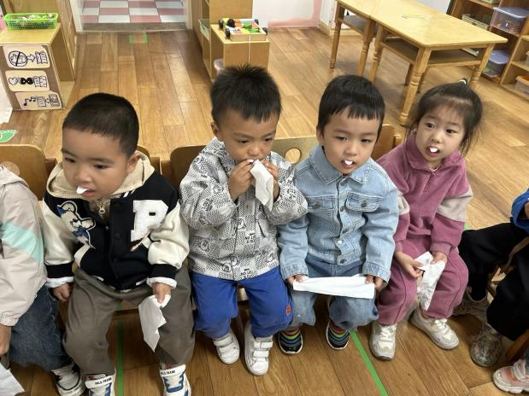
医生给我们进行检查 | 要紧紧咬住哦
-午餐时光-
今天的午餐是：鸦片鱼、青菜炒香菇和贡丸汤。水果是：番茄和苹果。下午的点心是：奶香馒头
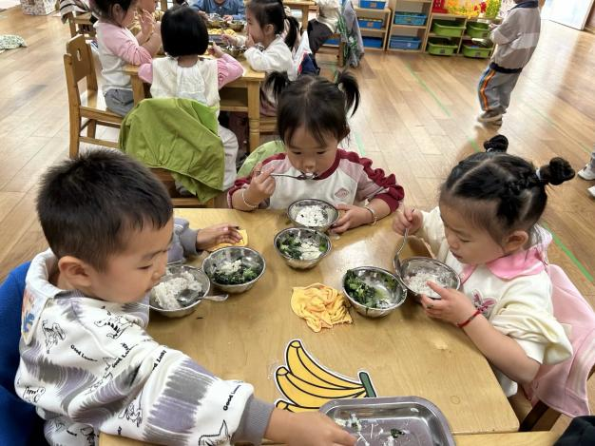 | 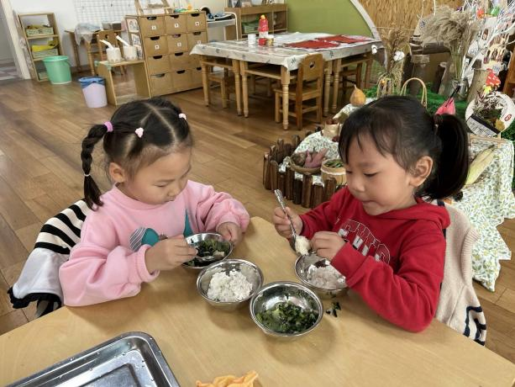
吃饭时我们要一口菜一口饭吃哦！ | 正确握勺子，小手扶着碗。
-温馨提示-
- 最近是感冒高发季，请家长们关注孩子每日状态，如有不适请及时告知。
- 延时班时间为：周一至周四，放学时间为16:30。周五不上延时班，放学时间为15:30。
- 安全教育还未完成的家长及时完成哦。
- end -
在一起的点滴都值得记录
我们｜小一班｜在一起

